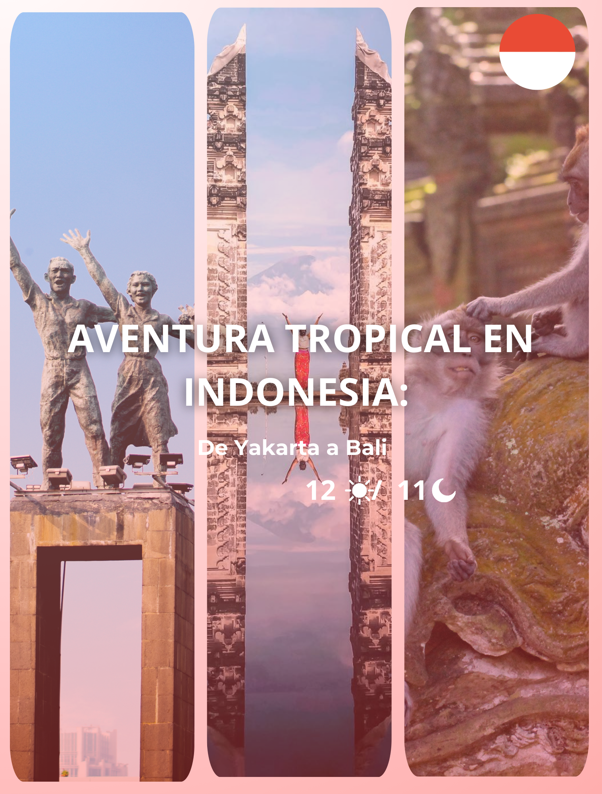

Itinerario:
Día 1: Llegada a Yakarta
Llegada al Aeropuerto Internacional Soekarno-Hatta en Yakarta y traslado directo a su hotel para el check-in. El resto del día será libre para que lo disfrute a su ritmo.

Día 2: Lo más destacado de Yakarta
Desayuno en el hotel.
Recogida en el hotel para realizar una excursión de día completo que explora la rica historia de la capital de Indonesia. Visitarás el Barrio Chino, conocido por su vibrante diversidad cultural, donde podrás realizar compras y disfrutar de la gastronomía local. También descubrirás el templo chino más antiguo de Yakarta y el Puerto Viejo de Sunda Kelapa, hogar de los tradicionales veleros Phinisi.
Por la tarde, visitarás la Mezquita Istiqlal, la más grande del sudeste asiático, y la Catedral, cuya arquitectura neogótica celebra la tolerancia religiosa de Indonesia. Regreso al hotel al finalizar la excursión.
Régimen alimenticio: Desayuno.

Día 3: Yakarta – Pangkalan Bun – Parque Nacional Tanjung Puting
Desayuno temprano en el hotel. Traslado al aeropuerto para tomar el vuelo hacia Pangkalan Bun, en Kalimantan, la puerta de entrada al Parque Nacional Tanjung Puting.
A la llegada, tu guía te llevará al puerto de Kumai para embarcar en el barco tradicional de madera klotok, equipado con todas las comodidades necesarias. Navegarás río arriba disfrutando de la selva tropical y observando monos narigudos, macacos y aves. Almuerzo y cena serán servidos a bordo mientras te sumerges en este entorno natural.
Régimen alimenticio: Desayuno, Almuerzo, Cena.

Día 4: Parque Nacional Tanjung Puting
Después del desayuno, visitarás el Campamento Tanggui, donde observarás orangutanes durante su alimentación matutina. Luego, continuarás río arriba hacia el Campamento Leakey, un histórico centro de rehabilitación de orangutanes. Aquí podrás explorar la selva en busca de vida salvaje con la ayuda de tu guía. A las 14:00, presenciarás otra sesión de alimentación de orangutanes antes de regresar al klotok para continuar la navegación río abajo.
Régimen alimenticio: Desayuno, Almuerzo, Cena.

Día 5: Parque Nacional Tanjung Puting – Pangkalan Bun – Bali
Despierta rodeado por los sonidos de la naturaleza y disfruta de un desayuno a bordo mientras regresas al puerto de Kumai. Desde allí, traslado privado al aeropuerto de Pangkalan Bun para tomar tu vuelo hacia Bali.
A la llegada al Aeropuerto Internacional Ngurah Rai, traslado a tu hotel en Ubud. Check-in y tarde libre para relajarte.
Régimen alimenticio: Desayuno.

Día 6: Ubud
Desayuno en el hotel. Día libre para explorar Ubud por tu cuenta o descansar en el hotel.
Régimen alimenticio: Desayuno.

Día 7: Ubud – Tour completo
Desayuno en el hotel.
El tour comienza a las 9:00 con una visita a los campos de arroz de Tegalalang, donde disfrutarás de una caminata panorámica. Posteriormente, visitarás el Complejo del Templo Gunung Kawi, famoso por sus santuarios tallados en acantilados. Después del almuerzo en un restaurante local, explorarás el Bosque de los Monos, hogar de macacos de cola larga en su entorno natural. Regreso al hotel al finalizar el tour.
Régimen alimenticio: Desayuno, Almuerzo.

Día 8: Ubud – Sur de Bali
Desayuno en el hotel.
Por la tarde, traslado al Templo Taman Ayun, rodeado de jardines y un foso. Después, visitarás el icónico Templo Tanah Lot, famoso por sus vistas al océano al atardecer. Regreso al hotel al finalizar el día.
Régimen alimenticio: Desayuno.

Día 9: Sur de Bali
Desayuno en el hotel. Día libre para disfrutar a tu ritmo.
Régimen alimenticio: Desayuno.

Día 10: Sur de Bali
Desayuno en el hotel. Día libre para relajarte o explorar los alrededores.
Régimen alimenticio: Desayuno.

Día 11: Sur de Bali
Desayuno en el hotel. Tiempo libre para disfrutar las últimas horas en Bali.
Régimen alimenticio: Desayuno.

Día 12: Salida de Bali
Desayuno en el hotel y check-out. Traslado al Aeropuerto Ngurah Rai para tu vuelo de salida.
Régimen alimenticio: Desayuno.
Que incluye:
- Alojamiento en la categoría de hotel seleccionada.
- Traslados y tours en vehículo privado con aire acondicionado (excepto en Tanjung Puting, donde se utilizará el barco klotok).
- Asistencia de guías de habla española (sujeto a disponibilidad).
- Tours y actividades mencionadas en el itinerario, incluyendo trekking guiado en la selva.
- Comidas especificadas en el itinerario (Desayuno, Almuerzo, Cena).
- Entradas y tarifas de donación según el itinerario.
- Refrigerios durante traslados y tours.
- Seguro de responsabilidad civil.
- Impuesto gubernamental y cargo por servicio (21%).

No Incluye:
- Visas y trámites migratorios.
- Vuelos nacionales e internacionales.
- Gastos personales como lavandería, llamadas, mini bar y servicio a la habitación.
- Propinas para guías, tripulación o personal de servicio.
- Tours opcionales o actividades adicionales no especificadas.
- Cargos adicionales por temporada alta o imprevistos.

TARIFA:
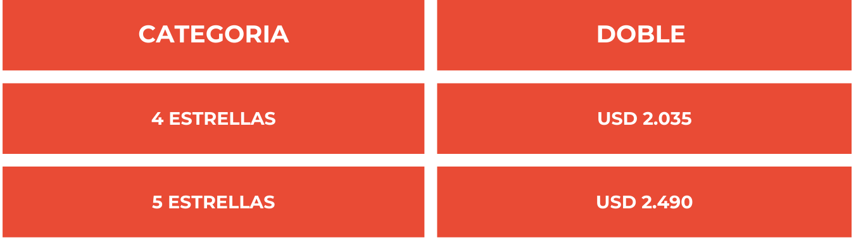

NOTAS IMPORTANTES:
- Las reservas serán confirmadas, previa solicitud formal
- Los traslados serán en privado con asistencia personalizada y Tours en regular compartido (SIB)
- Pasajeros deben ingresar obligatoriamente en calidad de turista, para no pagar impuestos
- CTM en línea se reserva el derecho de cancelar cualquier parte del programa de horarios y / o asignar el grupo hoteles de similares por razones ajenas a nuestra voluntad
- Valores por persona con base en ocupación doble expresados en Dólares Americanos USD

CONDICIONES GENERALES:
- Los precios de cada programa se definen según la fecha de viaje, número de personas y servicios adquiridos
- Los precios en Dolares Americanos se pagan en pesos colombianos a la tasa de cambio vigente el día de pago.
- Estos programas corresponden a porción terrestre: alojamiento, actividades, traslados, circuitos según el caso. Los tiquetes aéreos se cotizan independientemente.
- Es responsabilidad de cada viajero, ir provisto de su pasaporte y todos los visados y requisitos de viaje, no siendo responsabilidad de la agencia, el rechazo de entrada a un país, por carecer de alguno de los requisitos establecidos por las autoridades, y será por cuenta del pasajero cualquier gasto que se origine, aplicándose en estas circunstancias las condiciones establecidas para la cancelación y rechazo voluntario de los servicios.
- Nuestra empresa no asume responsabilidad frente a eventos tales como accidentes, huelgas, asonadas, terremotos, fenómenos climáticos o naturales, condiciones de seguridad, factores políticos, negación de permisos de ingreso o visados, asuntos legales del viajero, asuntos de salubridad y cualquier otro caso de fuerza mayor o caso fortuito que pudiere ocurrir antes o durante el viaje.
- En caso de fuerza mayor o caso fortuito antes o durante el viaje o con el propósito de garantizar el éxito del plan, se podrá modificar, reemplazar o cancelar itinerarios, fechas, vuelos, hoteles, servicios opcionales, lo cual es desde ahora aceptado por el pasajero al momento de adquirir los servicios.
- Todos los precios, tarifas, impuestos, tasas o contribuciones, presentados en este texto están sujetos a cambio, disponibilidad y vigencia sin previo aviso, los cuales deben ser asumidos por el pasajero al momento de la expedición de los documentos de viaje.
- Aplican restricciones y condiciones para cada programada publicado.
- Las políticas de cancelación, penalidades, restricciones y condiciones particulares del paquete serán informadas al pasajero al momento de la expedición de los documentos de viaje.
- Existen impuestos de pago en destino como citytax, que no pueden ser prepagados y por tanto el pax debe hacer el pago directo en el hotel.

Consejos de Viaje para Indonesia
- Visado y Documentación: A partir del 14 de enero, los ciudadanos colombianos portadores de pasaporte ordinario ya no necesitan visa para ingresar a Indonesia. Esta medida, anunciada por el Ministerio de Relaciones Exteriores de Colombia y confirmada por la Embajada de Colombia en Indonesia, busca fortalecer las relaciones bilaterales y promover el turismo entre ambos países.

- Vacunas: Se recomienda estar al día con las vacunas básicas, como fiebre amarilla (obligatoria si viajas desde un país endémico), tétanos y hepatitis A y B. Consulta con tu médico sobre otras vacunas recomendadas, como la fiebre tifoidea.

- Vestimenta: Indonesia es un país con una diversidad cultural y religiosa significativa. Se sugiere llevar ropa ligera y cómoda debido al clima tropical, pero respetuosa, especialmente al visitar templos y áreas religiosas. Las mujeres deben cubrir hombros y rodillas en estos lugares, y en algunos templos es obligatorio usar un sarong, que generalmente está disponible en alquiler.

- Clima: Indonesia tiene un clima cálido y húmedo durante todo el año. La temporada de lluvias va de noviembre a marzo, por lo que es recomendable llevar un impermeable ligero o paraguas si viajas en estas fechas.

- Moneda y Pagos: La moneda oficial es la rupia indonesia (IDR). Se recomienda llevar efectivo en denominaciones pequeñas, especialmente en áreas rurales. Las tarjetas de crédito son ampliamente aceptadas en ciudades grandes y destinos turísticos, pero es mejor tener efectivo a la mano en mercados y pequeños negocios.

- Electricidad y Adaptadores: En Indonesia, el voltaje es de 230 V y los enchufes son de dos clavijas redondas (tipo C y F). Asegúrate de llevar un adaptador universal para cargar tus dispositivos.

- Cultura y Comportamiento: Saluda con una ligera inclinación de cabeza y una sonrisa. Evita señalar con el dedo y usa la mano derecha para entregar o recibir objetos, ya que la izquierda se considera impura. En espacios públicos, evita muestras excesivas de afecto.

- Fotografía: En templos y zonas culturales, pregunta siempre antes de tomar fotografías, especialmente si hay personas locales. En algunos templos, fotografiar está prohibido y se puede considerar una falta de respeto.

- Transporte: Los sistemas de transporte varían según la ciudad o isla. En Bali y otras zonas turísticas, es común moverse en moto o contratar un coche con conductor. En Yakarta, el tráfico puede ser caótico, por lo que se recomienda planificar bien los tiempos de traslado.

- Alimentos y Bebidas: Prueba la deliciosa gastronomía local, pero ten precaución con la comida callejera si no estás acostumbrado. Bebe siempre agua embotellada y evita el hielo en lugares no turísticos para prevenir enfermedades gastrointestinales.

- Propinas: Aunque no es obligatorio, las propinas son bien recibidas en restaurantes y servicios turísticos. Un 10% del total de la cuenta suele ser una cantidad adecuada.

- Respeto a la Naturaleza: Indonesia es un destino con una biodiversidad impresionante. Al visitar playas, reservas naturales o parques, sigue las reglas locales para preservar el medio ambiente y no interactúes con animales salvajes sin guía autorizada.

